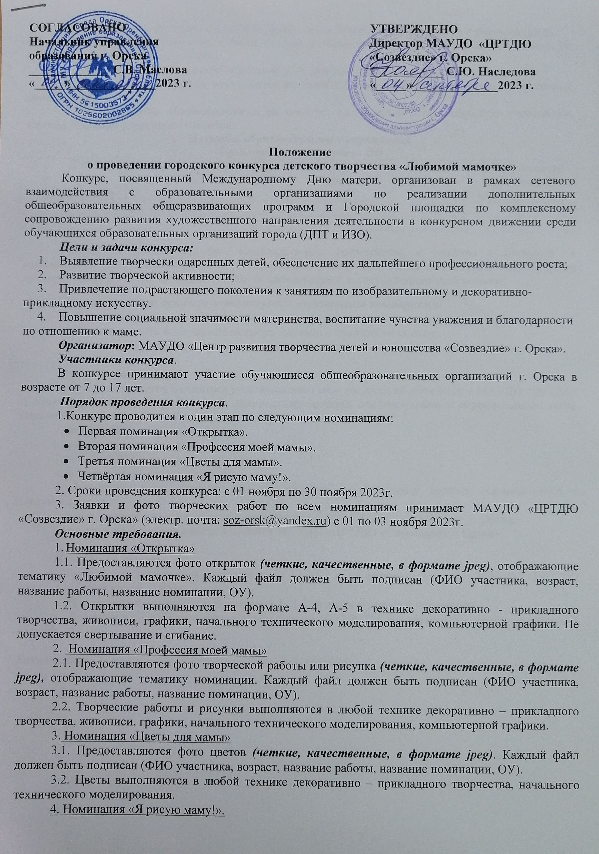

4.1. Предоставляются фото рисунка портрета мамы (четкие, качественные, в формате jpeg).
4.2. Портреты выполняются в любой технике изобразительного искусства, формат А-4, А-3. Не допускается свертывание и сгибание.
5. Работы, ранее представленные на конкурсах детского творчества, не принимаются.
6. От каждого учреждения принимается не более 3 работ в каждой номинации, выполненных самостоятельно.
7. На все работы, предоставленные на конкурс, составляется общая заявка от учреждения, которая содержит следующие сведения:

Название образовательного учреждения
Адрес электронной почты ОО
№ | Ф.И.О. ребенка (полностью) | Возраст | Название номинации | Название работы | Техника исполнения | Ф.И.О. педагога (полностью), номер телефона

Работы, не удовлетворяющие вышеуказанным требованиям, к участию в Конкурсе не принимаются. Жюри вправе исключить конкурсную работу из участия в Конкурсе, если на этапе проверки работ будет обнаружено, что она не удовлетворяет вышеуказанным требованиям.

При оценке работ жюри руководствуется следующими критериями:
- Художественная ценность экспоната;
- Оригинальность воплощения замысла, новизна и творческий подход;
- Качество исполнения и оформления экспоната.

Персональные данные
1. Принимая участие в конкурсе участники дают свое согласие на обработку в МАУДО «ЦРТДЮ «Созвездие» г. Орска» персональных данных, относящихся исключительно к перечисленным ниже категориям персональных данных:
- данные ФИО, возраст;
- данные о месте обучения;
- данные ФИО педагога, номер телефона;
- данные о месте работы педагога.
2. Участники дают согласие на использование персональных данных исключительно в следующих целях:
- размещение результатов конкурса на сайте МАУДО «ЦРТДЮ «Созвездие» г. Орска»;
- размещение фото/видеоролика на сайте МАУДО «ЦРТДЮ «Созвездие» г. Орска».

Подведение итогов.
- Размещение результатов конкурса до 01.12.2023 г. на официальном сайте МАУДО «ЦРТДЮ «Созвездие» г. Орска».
- Победители награждаются Дипломами 1, 2, 3 степени по каждой номинации.
- Дипломы в электронном виде рассылаются до 10.12.2023г. на электронную почту, указанную в заявке.

Координатор: Амелина Елена Викторовна (тел. 89228390026)

